﻿ «Патриотизм в физическом воспитании дошкольников с помощью современных технологий.»
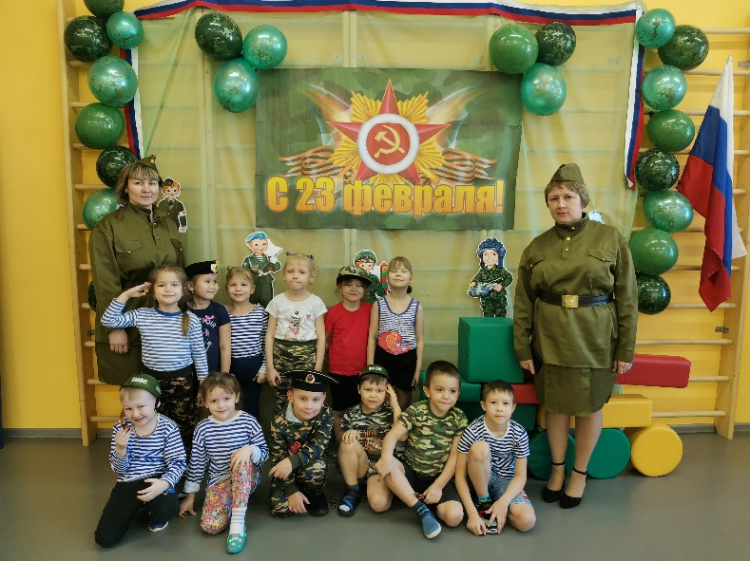
Патриотическое воспитание дошкольников по ФГОС подразумевает воспитание физически здоровой личности. В решении этой проблемы немаловажную роль играет предмет «физическая культура». Поэтому физическое развитие является неотъемлемой частью воспитательного процесса. Физически развитый человек, крепкий, сильный, здоровый должен быть добрее, терпимее, умеющим прийти на помощь тем, кому она нужна, и направить свои умения и силу только на добрые поступки.
Спортивно-патриотическое воспитание — многоплановая, систематическая, целенаправленная и скоординированная деятельность по формированию физически и духовно развитой личности, морально стойкой, способной реализовать творческий потенциал, обладающей высоким уровнем гражданственности, патриотизма, готовой к выполнению конституционного долга. [4]
Aктуальность и важность должны получить физкультура и спорт в настоящее время, когда приняты государственные программы по их развитию. В 2010 году утверждена государственная программа «Патриотическая программа граждан Российской Федерации на 2010–2015», которая в большей мере должна способствовать пропаганде физкультуры и спорта чем другие. [3]
Ребёнку на занятиях физкультуры необходимо осваивать технику движений, быстро и точно использовать двигательные навыки и умения во внезапно меняющейся игровой обстановке, рационально перестраивать свои действия. Именно поэтому необходимо развивать скоростные и координационные способности у детей старшего дошкольного возраста, искать новые средства, повышающие интерес к занятиям физической культуры, к игровым занятиям. Одним из путей решения данной проблемы является использование координационных (скоростных) лестниц в физическом воспитании в ДОУ, что усиливает положительный эффект от занятий, у детей повышается интерес к игровым занятиям. [1]
В нaстоящее время была освоена и ведена в работу с подготовительной группой такая инновационная методика в физическом воспитании как координационная (скоростная) лестница.
Данная методика способствует развитию двигательных физических качеств и способностей: быстроты, ловкости, быстроты реакции, специальной и общей выносливости, гибкости, точности, меткости. Воспитание у детей устойчивого интереса к занятиям физической культурой и спортом. Повышение и воспитание у воспитанников устойчивой мотивации к занятиям по бадминтону, баскетболу и пионерболу, футболу, теннису, лыжному спорту. Тонизирует весь организм, воздействуя на биологически активные точки. Предотвращает простудные заболевания. Укрепляет дыхательный тракт. Воспитывает бережное отношение к своему телу. Дает заряд бодрости на вторую половину дня. [1]
Упражнения на лестнице имеют большое значение не только для укрепления мышц тела и разностороннего физического развития. Они воздействуют на сердечно-сосудистую, дыхательную и нервную системы. Выполняя упражнения для рук, ног, туловища, дети учатся управлять своими движениями, производить их ловко, координировано, с заданной амплитудой в определенном направлении, темпе, ритме. [1]
Формирование патриотических чувств детей дошкольного возраста осуществляется в процессе использования различных форм и методов работы с ними: на занятиях по физической культуре, в процессе проведения подвижных игр, эстафет, спортивных развлечений праздников и досугов. Наибольший воспитательный эффект оказывают спортивные праздники и развлечения. Данная форма работы позволяет закрепить и обобщить знания и умения детей в рамках определённой темы.
В нашем детском саду провожу такие мероприятия, как: «Кросс нации», «День снега», «Лыжня России», «игра Форд-бойярт к 23 Февраля», «Зарница с использованием координационных лестниц», «Если хочешь быть здоровым - закаляйся», «День космонавтики с использованием координационных лестниц», «День Победы» «Мама, папа, я – спортивная семья», «Папа может…», «День России» и многие другие. Эти праздники и развлечения являются в детском саду традиционными. В их подготовке принимают участие дети, родители, педагоги. Полученные на тематических спортивно — развлекательных мероприятиях знания позволят подвести ребёнка к пониманию неповторимости культуры своего народа.
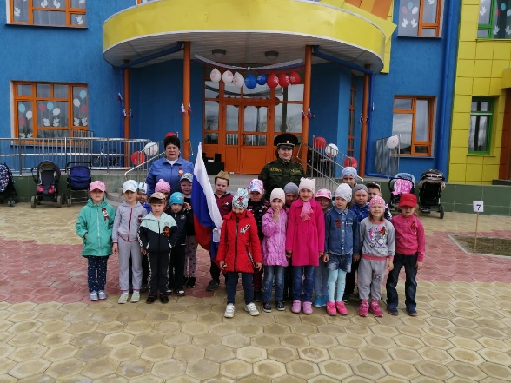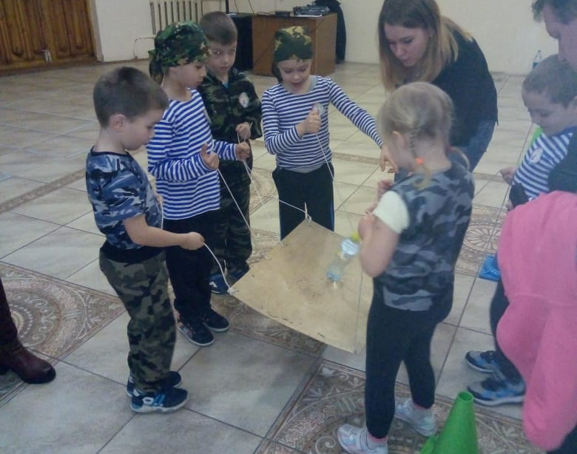
Создавать условия для проявления положительных эмоций. Для развития патриотических чувств у детей дошкольного возраста можно использовать игры в «военных», сюжетные занятия из серии «Разведчики», «Спасатели», «Танкисты», «Десантники» с применением координационной лестницы. Данные мероприятия углубляют симпатию к солдатам и вызывают желание подражать им, быть твердыми духом, выносливыми, смелыми, упорными, готовыми всегда прийти на помощь товарищу. Такая форма проведения занятий способствует воспитанию ответственности, стремлению выполнить задание не только быстро, но и правильно, чтобы не подвести товарищей. Формируются волевые качества: выносливость, смелость, ловкость, т. е. те качества, которые необходимы будущим защитникам Родины.
Необходимо учитывать интерес детей к армии. Сначала их привлекает красочность военной формы, динамика военных ритуалов. От внешних моментов он ведет детей к пониманию более существенного-патриотизма воинов, их готовности защищать Родину. Это достигается проведением бесед, викторин, соревнований, праздников, игр, развлечений. Игры используются для воспитания таких качеств, как смелость, ловкость, быстрота, дисциплинированность. Дети усваивают, что наша амия стоит на страже мира. Для обеспечения системы работы по данному направлению в ДОУ рекомендуются следующие элементы развивающей среды: стационарное помещение для просмотра кино и видеофильмов; подбор специальных пособий, книг, картин, альбомов по развитию истории Родины.
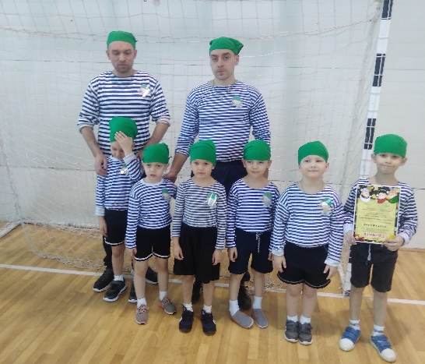
В системе тематических игр-занятий наряду с решением познавательных задач идет воспитание чувства гордости за освоение космического пространства нашими соотечественниками. Одним из эффективных средств формирования начал патриотизма является игра. Подвижная игра является ценнейшим средством всестороннего воспитания личности ребенка, развития у него важных качеств: честности, правдивости, выдержки, дисциплины, товарищества. Неотъемлемой частью нравственно-патриотического воспитания дошкольников являются народные игры. Многие игры передаются из поколения в поколение. История народных игр органически связана с историей народа, его трудовой деятельностью, бытом, обычаями, традициями. [2]
Народные игры в комплексе с другими воспитательными средствами представляют собой основу формирования гармонически развитой, активной личности, сочетающей в себе духовное богатство и физическое совершенство. Знакомить детей с русской народной подвижной игрой можно начинать ещё с младшего дошкольного возраста. [2]
Важно заострить внимание детей к игре, привить желание играть, для этого применяю координационные (скоростные)лестницы, дети проявляют большой интерес к играм. Для этого есть простые игры типа: «Перебежки», «Холодно, горячо», «Посадка картошки», «Автобусы», «Гаражи» и т.д. В них мы играем в спортивном зале и на улице. Эти игры строятся на основе опыта детей, представлений, знаний об окружающей жизни, явлениях природы, образе жизни и повадках животных и птиц. Главное, чтобы игровые образы были понятны и интересны детям. В старшем возрасте уже сами могут проводить простые игры, с небольшой подгруппой, без помощи взрослого: «Цепи кованные», «вышибалы», «Платочек», «Горелки», «Баба-яга», «Пятнашки»). Народные игры, считалки формируют у дошкольников первые чувства патриотизма: гордости за свою Родину, любовь к родному краю, уважение традиций. Народные игры укрепляют связь между поколениями, воспитывают любовь к родному краю, формируют интерес к изучению игр других национальностей. В работе с детьми используем такие приемы как составление семейных альбомов, их участии в жизни спорта. Например «Семейный Фестиваль ГТО», «Мама-ГТО», «Активный отдых семьи летом».
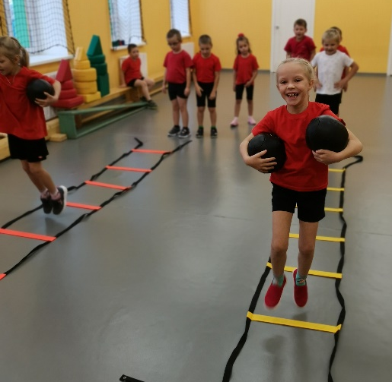
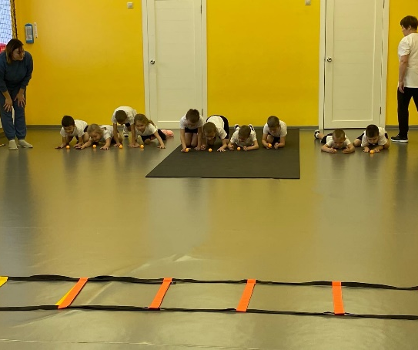
Считаю, что семья — неисчерпаемый источник патриотического воспитания. Ведь чувство любви к Родине вырастает из любви к близким людям, к семье, где ребенок окружен заботой, вниманием, лаской. Использование данных подходов позволит формировать подлинно гражданственные и патриотические позиции у дошкольников, что затем ляжет в основу личности взрослого человека — гражданина своей страны таким образом, именно в дошкольном возрасте в результате целенаправленного воздействия формируются здоровье, здоровый образ жизни, закладываются основы крепкого здоровья, правильного физического развития, высокой работоспособности, создаются предпосылки для развития выносливости, скоростно-силовых и других физических качеств, происходит совершенствование деятельности основных физиологических систем организма.
Учитывая наиболее существенную значимость двигательной активности для развития растущего организма, необходимо: повысить интерес детей к различным видам ее, а также, увеличить ее объем; поднять эмоциональный настрой детей на физкультурных занятиях, чтобы эти занятия приносили радость, поддерживали хорошее настроение; побуждать детей к самостоятельной двигательной деятельности. Положительный опыт проведения занятий с дошкольниками показывает, что все перечисленные задачи можно решать путем введения инноваций, интегрированных форм работы, увлекательных физических упражнений на скоростных лестницах.

Я убеждена, что включение работы на координационной (скоростной) лестнице помогут решить ряд коррекционных задач, определяющих процесс преодоления недостатков физического развития детей. В процессе такого разностороннего воспитания зарождается тот фундамент, на котором будет вырастать более сложное образование — чувство любви к своему Отечеству.

Литература:
1. Интернет ресурсы: https://nsportal.ru/detskiy-sad/fizkultura/2019/09/09/ispolzovanie-koordinatsionno-skorostnoy-lestnitsy-v-rabote-s-detmi
2. Литвинова Т. И., «Русские народные подвижные игры», М., 1986 г.
3. Мещерякова С. В., Логвинова О. Ю., Сорока А. Г., Потапова Г. Я. Патриотизм в физическом воспитании дошкольников // Молодой ученый. — 2016. — №3. — С. 886-888.
4. С. О. Филиппова «Спутник руководителя физического воспитания дошкольного учреждения»; Детство-Пресс — Москва, 2007.

